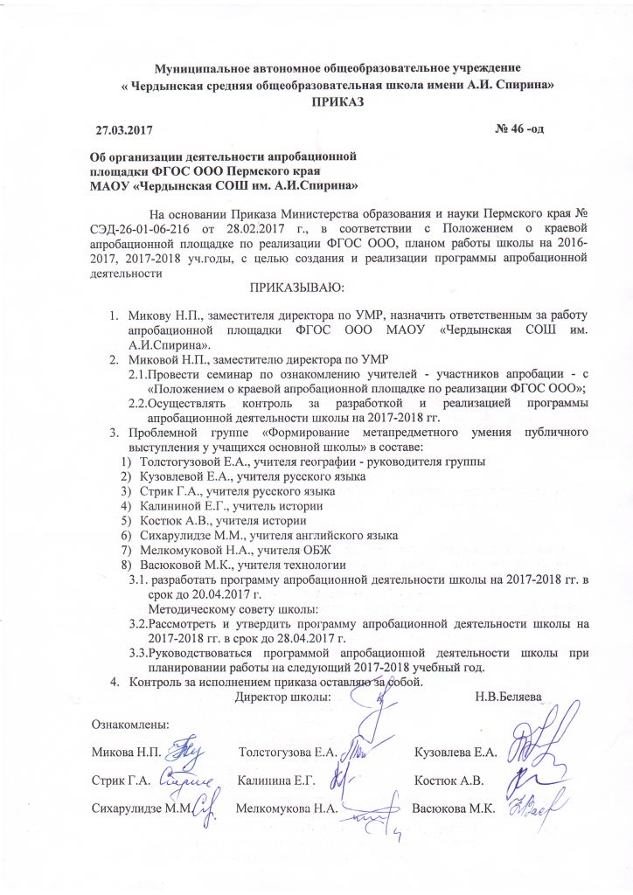

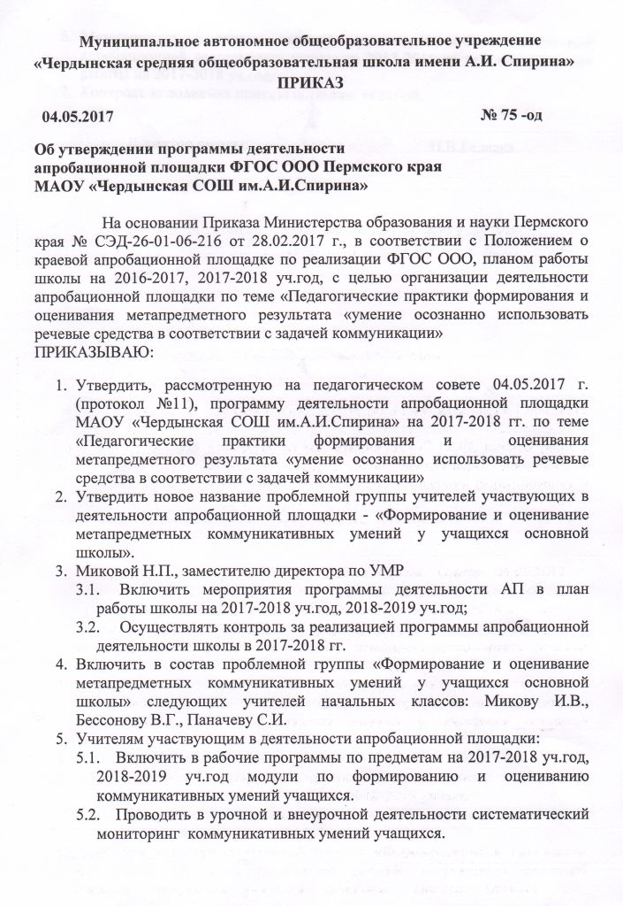

Программа деятельности
апробационной площадки ФГОС ООО Пермского края
Муниципального автономного общеобразовательного учреждения «Чердынская средняя общеобразовательная школа
имени А.И. Спирина» на 2017-2018 гг.
1. Адрес: Пермский край, г. Чердынь, ул. Прокопьевская, 83
тел. 8-34-240-2-87-84, e – mail: cherdynsosh@mail.ru, nata.mikova.75@mail.ru
2. Авторы программы и участники АД: Микова Наталья Петровна, заместитель директора по учебно-методической работе, Толстогузова Елена Александровна, учитель географии, руководитель проблемной группы. Учителя участники: Калинина Елена Григорьевна, Костюк Алена Валерьевна, учителя истории и обществознания, Васюкова Маргарита Константиновна, учитель технологии, Мелкомукова Наталья Алексеевна, учитель ОБЖ, Кузовлева Елена Александровна и Стрик Галина Александровна, учителя русского языка и литературы, Сихарулидзе Мариами Малхазовна, учитель английского языка, Александрова Анна Сергеевна, учитель математики, Украинец Елена Евгеньевна, учитель ИЗО. Учителя начальных классов: Бессонова Валентина Григорьевна, Паначева Светлана Ивановна, Микова Ирина Викторовна.
3. Тема апробационной деятельности: Педагогические практики формирования и оценивания метапредметного результата «умение осознанно использовать речевые средства в соответствии с задачей коммуникации».
4. Актуальность темы: В современном социуме коммуникация и обмен информацией играет важнейшую роль. От умения передать и получить нужную информацию зависит конечный результат практически любой деятельности, в том числе и путь к успеху и самореализации. К сожалению, у современных школьников живой обмен информацией заменяется виртуальным общением, через соцсети, ПК и мобильные устройства, что не способствует приобретению и развитию у учащихся опыта регуляции собственного речевого поведения как основы коммуникативной компетентности.
5. Опыт АД: В 2013-2014 уч.году школа реализовывала программу апробационной деятельности (статус – намерение) краевой площадки по теме «Формирование умения создавать сообщение в программе Microsoft Power Point в соответствии с учебной задачей». В 2015-2017 гг. работа АП продолжилась по теме «Апробация модуля системы мониторинга метапредметного результата «умение осознанно использовать речевые средства в соответствии с задачей коммуникации – подготовка публичного выступления». В 2016 г. был реализован педагогический методический проект «Педагогические практики формирования и оценивания умения публичного выступления учащихся основной школы» на муниципальном уровне.
6. Ожидаемые результаты.
- 30-40% учащихся 4 классов выступят с устными информационными сообщениями на уроках по предметам начальной школы, 60-70 % учащихся 4 классов примут участие в «Конференции любознательных» в конце учебного года в качестве оценивающих в аудитории.
- 80% учащихся 5 классов приготовят по одному устному информационному сообщению по предметам ООП в течение учебного года и примут участие в «Конференции любознательных» в конце учебного года с оценкой уровня сформированности метапредметного умения не ниже допустимого.
- 100% учащихся 5 классов научатся проводить адекватную оценку устных информационных сообщений одноклассников, как на уроках, так и на конференции.
- В начале учебного года 60% учащихся 6-х классов выступят на конференции «Мир моих увлечений» с сообщениями с оценкой уровня сформированности метапредметного умения не ниже допустимого.
- 90% учащихся 6-х классов приготовят по два устных информационных сообщения по предметам ООП в течение учебного года и 30% примут участие в школьной краеведческой конференции в феврале и 30% в «Конференции любознательных» в конце учебного года с оценкой уровня сформированности метапредметного умения не ниже достаточного.
- 30% учащихся 7-8-х классов примут участие в социальных практиках, 40-50% из них при оценке уровня сформированности метапредметного умения покажут достаточный (базовый) уровень и выше.
- 10% учащихся 6-8-х классов примут участие в подготовке к метапредметной олимпиаде и 3% будут участвовать в метапредметной олимпиаде в испытании «публичное выступление».
- 100 % учащихся 5-8 классов пройдут обучение на краткосрочных курсах.
- 100% педагогов участников апробации обобщат и представят опыт на муниципальном, региональном и федеральном уровнях.
7. Предмет(ы) апробации:
- Методика формирования «умения осознанно использовать речевые средства в соответствии с задачей коммуникации».
- Система оценивания уровня сформированности метапредметного умения.
- Формы коммуникации: устное информационное сообщение на уроке (4-8 кл.), выступление на конференции (4 – 8 кл.), участие в КТД, проекте (4-8 кл.), социальные практики (7-8 кл.)
8. Продукты апробации: информационные сообщения учащихся в бумажной и электронной форме; методические рекомендации педагогов по приемам и подходам по формированию умения осознанно использовать речевые средства в соответствии с задачей коммуникации средствами предмета и во внеурочной деятельности; инструменты и механизмы мониторинга коммуникативных умений и рекомендации по их использованию; модули формирования и оценивания коммуникативных умений в рабочих программах по предметам.
9. Масштаб апробации: 14 учителей, педагог-психолог, учащиеся 5-8 классов – 260 человек, учащиеся 4-х классов – 66 человек.
10. Система оценивания ожидаемых результатов
Ожидаемые результаты | Способы, механизмы оценивания ожидаемых результатов
30-40% учащихся 4 классов выступят с устными информационными сообщениями на уроках по предметам начальной школы, 60-70 % учащихся 4 классов примут участие в «Конференции любознательных» в конце учебного года в качестве оценивающих в аудитории | Устные информационные сообщения оцениваются на уроке одноклассники (взаимооценка), сам учащийся (самооценка) и учитель с последующими рекомендациями при помощи, разработанной таблицы критериев. На конференции учащиеся заполняют шаблон таблицы «Слушателя оценивающего в аудитории», выставляя оценку по критериям каждому выступающему.
80% учащихся 5 классов приготовят по одному устному информационному сообщению по предметам ООП в течение учебного года и примут участие в «Конференции любознательных» в конце учебного года с оценкой уровня сформированности метапредметного умения не ниже допустимого. 100% учащихся 5 классов научатся проводить адекватную оценку устных информационных сообщений одноклассников, как на уроках, так и на конференции. | Публичное выступление в форме устного информационного сообщения происходит на уроке по заранее выбранной учащимся теме, из предложенных учителем по предметам ООП: история, русский язык, литература, география, технология, ОБЖ, английский язык, математика, обществознание. Оценивание на уроке осуществляют одноклассники (взаимооценка), сам учащийся (самооценка) и учитель с последующими рекомендациями при помощи, разработанной таблицы критериев. На «Конференции любознательных» оценку осуществляют слушатели в аудитории (взаимооценка), сам учащийся (самооценка) и жюри с последующими рекомендациями.
60% учащихся 6-х классов выступят на конференции «Мир моих увлечений» с сообщениями с оценкой уровня сформированности метапредметного умения не ниже допустимого. | Учащиеся 6-х классов самостоятельно при поддержке родителей, руководствуясь рекомендациями полученными в 5 классе готовят сообщения на конференцию. Оценку осуществляют слушатели в аудитории (взаимооценка), сам учащийся (самооценка) и жюри с последующими рекомендациями.
90% учащихся 6-х классов приготовят по два устных информационных сообщения по предметам ООП в течение учебного года и 30% примут участие в школьной краеведческой конференции в феврале и 30% в «Конференции любознательных» в конце учебного года с оценкой уровня сформированности метапредметного умения не ниже допустимого | Публичное выступление в форме устного информационного сообщения происходит на уроке по заранее выбранной учащимся теме, из предложенных учителем или самим учеником по предметам ООП: история, русский язык, литература, география, технология, ОБЖ, английский язык, математика, обществознание. Оценивание на уроке осуществляют одноклассники (взаимооценка), сам учащийся (самооценка) и учитель с последующими рекомендациями при помощи, разработанной таблицы критериев. На конференциях оценку осуществляют слушатели в аудитории, в том числе значимые взрослые, сам учащийся (самооценка) и жюри с последующими рекомендациями.
10% учащихся 6-8-х классов примут участие в подготовке к метапредметной олимпиаде и 3% будут участвовать в метапредметной олимпиаде в испытании «публичное выступление». | Подготовка к метапредметной олимпиаде будет проходить во внеурочное время на краткосрочных курсах. Оценка будет проводится педагогом и самим учащимся по критериям, разработанным экспертами ПГНИУ и института ПрЭСТО. В метапредметной олимпиаде будут участвовать учащиеся с наилучшими показателями.
30% учащихся 7-8-х классов примут участие в социальных практиках, 40-50% из них при оценке уровня сформированности метапредметного умения покажут достаточный (базовый) уровень и выше.  20% учащихся 6-7-х классов примут участие в агитпробеге, 30-40% из них получат положительный отклик со стороны водителей и других значимых взрослых; 10% учащихся 5-х классов примут участие в агитпробеге, 20% из них получат положительный отклик со стороны водителей и других значимых взрослых. | Учащиеся 6-8 классов примут участие в следующих социальных практиках, требующих применения коммуникативных умений: «Неделя ученического самоуправления», метапредметная олимпиада, выборы мера д\о «Звенигород», работа в отряде «Лидер», выступление с докладами на конференциях разных уровней, «Агитпробег по БДД», «Вожатый ЛДП «Вдохновение».
100% педагогов участников апробации обобщат и представят опыт на муниципальном, региональном и федеральном уровнях. | Педагоги представят опыт на школьной педагогической мастерской, муниципальных семинарах и «Ярмарке педагогических инноваций», региональных конференциях в форме докладов, открытых уроков, мастер-классов. Опубликуют материал на сайте школы и других образовательных сайтах. Разместят материалы на сайте портфолио. Контроль осуществляется зам.директора по УМР.
11. Методическое, научно-методическое сопровождение АД: на институциональном и муниципальном уровне происходит через проведение семинаров-практикумов, мастер-классов, консультаций; на региональном уровне через семинары, участие в проектах, скайп-консультации специалистов ГАУ ДПО «ИРО ПК».
12. Планируемые мероприятия по трансляции результатов апробационной деятельности
Мероприятие (форма, предварительное название) | Уровень мероприятия (муниципальный, региональный, федеральный) | Содержание (какой опыт, какие результаты планируется представить педагогическому сообществу) | Примерные сроки проведения мероприятия | Орган управления образованием или метод. служба или ответственная организация,  с которыми согласовано проведение мероприятия
День открытых дверей АП (семинар-практикум) | Муниципальный | Методические наработки учителей участников АД, мастер-классы по использованию методов и приемов направленных на формирование метапредметного результата | Октябрь 2017 г. | Управление образования ЧМР
Муниципальная метапредметная олимпиада для учителей и учащихся 6-8 кл. (номинация «публичное выступление») | Муниципальный | Уровень сформированности умения пуличного выступления у учителей и учащихся 6-8 классов | Начало декабря 2017, 2018 г. | Управление образования ЧМР
Участие педагогов в Ярмарке педагогических инноваций | Муниципальный | Продукты АД отдельных учителей (методические рекомендации, разработки РП модулей и курсов, занятий, обобщение опыта) | Март 2018 г. | Управление образования ЧМР
Участие в краевых конференциях | Краевой | Промежуточные и итоговые результаты и достижения АД | Август, ноябрь 2017 г, 2018 г.

13. Аннотация апробационной деятельности.
МАОУ «Чердынская СОШ им.А.И.Спирина» апробирует педагогические практики формирования и оценивания метапредметного результата «умение осознанно использовать речевые средства в соответствии с задачей коммуникации». Предметами апробации являются:
1) Методика формирования «умения осознанно использовать речевые средства в соответствии с задачей коммуникации».
2) Система оценивания уровня сформированности метапредметного умения.
3) Формы коммуникации: устное информационное сообщение на уроке (4-8 кл.), выступление на конференции (4 – 8 кл.), участие в КТД, проекте (4-8 кл.), социальные практики (7-8 кл.).

14. Программа апробационной деятельности на 2017-2018 гг.
Год, дата | Основные действия | Ожидаемые результаты | Способы оценивания | Продукты апробационной деятельности
2017 г.
29.03.2017  апрель | Анализ АД школы в 2014-2016 гг., подведение итогов апробации на педагогическом совете. Разработка и утверждение программы деятельности апробационной площадки на 2017-2018 гг. | Конкретизация разделов программы АД, плана работы на 2017-2018 год. | Экспертная оценка | Программа деятельности апробационной площадки.
Май | Доработка программ краткосрочных курсов для учащихся 5-6, 7 классов «Готовим публичное выступление», «Психология общения». Разработка и утверждение программ краткосрочных курсов для учащихся 6-8 классов «Учимся аргументации», «Основы деловой коммуникации», «Разговорный английский» | Программы краткосрочных курсов будут соответствовать образовательным интересам учащихся, иметь практическую направленность. | Экспертиза методического совета на соответствие программ требованиям ФГОС. | Программы краткосрочных курсов.
Конец мая | Презентация и выбор учащимися 5-7 классов краткосрочных курсов (проводится на совместных с родителями собраниях) | 100% учащихся 5-7 классов выберут по 2 курса на 2017-2018 уч.году | Положительный выбор учащихся
Май-июнь | Разработка и утверждение программы работы психолога по коррекции затруднений учащихся 5-6 классов, возникающих при осуществлении коммуникации | Преодоление затруднений учащимися; увеличение числа учащихся, готовящих сообщения; повышение уровня коммуникативных умений | Соответствие программы деятельности психолога соответствующим требованиям | Программа психологической помощи учащимся
 | Диагностика коммуникативных умений учащихся 5-7 классов в рамках деятельности ЛДП «Вдохновение» | Определение уровня развития коммуникативных умений учащихся 5-7 классов | Наблюдение, оценивание с использованием диагностических таблиц | Диагностические и аналитические материалы
Июнь | Совместное заседание проблемной группы «Формирование и оценивание метапредметных коммуникативных умений у учащихся основной школы» и методического совета школы. | Промежуточные итоги деятельности АП, планирование работы школы на 2017-2018 уч.год | Степень соответствия достигнутых результатов запланированным. | Анализ работы ПГ в 2016-2017 уч.году, план работы на 2017-2018 уч.год.
Июль-август | Разработка учителями рабочих программ по предметам на 2017-2018 уч.год, 2018-2019 уч.год с включением модулей по формированию и оцениванию коммуникативных умений учащихся. | Все учителя участники АД разработают РП по предметам с модулями формирования и оценивания коммуникативных умений учащихся | Соответствие РП «Положению о рабочей программе по учебному предмету (курсу) педагога, реализующего ФГОС НОО и ФГОС ООО» и рекомендациям методического совета | Рабочие программы по предметам (модули в РП)
Конец августа | Утверждение плана работы школы на 2017-2018 уч.год, РП, учебных планов, плана воспитательной работы, составленных в соответствии с программой деятельности АП. | Планирование и деятельность школы в инновационном режиме. |  | РП, учебные планы, план воспитательной работы, план работы школы на 2017-2018 уч.год, как апробационной плошадки.
Сентябрь | Подготовка и проведение конференции «Мир моих увлечений» учащихся 6-х классов | 60% учащихся 6-х классов выступят на конференции с оценкой уровня сформированности метапредметного умения не ниже допустимого | Самооценка до и после выступления, оценка жюри и слушателей в аудитории с использованием таблиц с критериями. | Устные информационные сообщения и презентации учащихся, рекомендации по совершенствованию умения, аналитические материалы по результатам выступлений учащихся
Сентябрь-май | Выбор и подготовка учащимися 6-х классов устных информационных сообщений по предметам (два сообщения в течение учебного года): русский язык, литература, история, обществознание, география, технология, английский язык, математика, ОБЖ.  Выбор и подготовка учащимися 4-х классов устных информационных сообщений по предметам начальной школы | 90% учащихся 6-х классов приготовят по два устных информационных сообщения по предметам ООП в течение учебного года.  30-40% учащихся 4 классов выступят с устными информационными сообщениями на уроках по предметам начальной школы | Самооценка до и после выступления, оценка учителя и одноклассников с использованием таблиц с критериями. | Устные информационные сообщения учащихся
Сентябрь-октябрь  ноябрь-декабрь, январь-март,  апрель-май | Реализация краткосрочных курсов для учащихся 5-8 классов «Готовим публичное выступление», «Психология общения», «Учимся аргументации», «Основы деловой коммуникации», «Разговорный английский», программы психологической помощи учащимся 5-6 классов для коррекции затруднений, возникающих при осуществлении коммуникации. | 100 % учащихся 5-8 классов пройдут обучение на краткосрочных курсах | Степень соответствия достигнутых результатов запланированным. | Аналитические материалы по результатам реализации курсов, продукты учащихся ожидаемые от прохождения курсов.
Сентябрь-октябрь | Подготовка и реализация программы социальной практики учащихся 7-8 классов «Неделя ученического самоуправления» (проведение уроков, методических и педагогических советов, концертная программа для учителей). | 30% учащихся 7-8-х классов примут участие в социальной практике, 40-50% из них при оценке уровня сформированности метапредметного умения покажут достаточный (базовый) уровень и выше | Наблюдение, самооценка и оценка отчетов прохождения социальной практики по критериям учителями и администрацией. | Программа и отчеты прохождения социальной практики.
 | Подготовка и проведение муниципального мероприятия Дня открытых дверей АП | 100% педагогов участников апробации представят опыт в форме открытых уроков, мастер-классов. | Рефлексия участников мероприятия | Разработки открытых уроков, мастер-классов
Октябрь-ноябрь | Подготовка и реализация программы социальной практики учащихся 6-7 классов «Агитпробег по БДД» (агитация и распространение памяток среди водителей) | 20% учащихся 6-7-х классов примут участие в агитпробеге, 30-40% из них получат положительный отклик со стороны водителей и других значимых взрослых. | Наблюдение, количество полученных положительных откликов со стороны взрослых | Программа и отчеты прохождения социальной практики.
Ноябрь | Выбор и подготовка учащимися 5-х классов устных информационных сообщений по любому из предметов (одно сообщение в течение учебного года): русский язык, литература, история, обществознание, география, технология, английский язык, математика, ОБЖ. | 80% учащихся 5 классов приготовят по одному устному информационному сообщению по предметам ООП в течение учебного года | Самооценка до и после выступления, оценка учителя и одноклассников с использованием таблиц с критериями. | Устные информационные сообщения учащихся
 | Школьная метапредметная олимпиада для учащихся 6-8 классов | 20 % учащихся 6-8-х классов примут участие в метапредметной олимпиаде | Оценка жюри по критериям | Материалы для проведения метапредметных испытаний
Ноябрь-начало декабря | Подготовка и проведение муниципальной метапредметной олимпиады учителей и учащихся 6-8 кл. (номинация «публичное выступление») | 10% учащихся 6-8-х классов примут участие в подготовке к метапредметной олимпиаде и 3% будут участвовать в метапредметной олимпиаде | Оценка жюри по критериям | Материалы для проведения метапредметного испытания «публичное выступление», выступления учащихся и учителей.
Ноябрь 2017 г.-февраль 2018 г. | Подготовка и участие учащихся 6 классов в школьной краеведческой конференции. | 30% учащихся 6 классов примут участие в школьной краеведческой с оценкой уровня сформированности метапредметного умения не ниже достаточного. | Оценка жюри по таблице критериев | Публичные выступления учащихся на конференции
Декабрь | Совместное заседание проблемной группы «Формирование и оценивание метапредметных коммуникативных умений у учащихся основной школы» и методического совета школы. | Промежуточные итоги работы АП, корректировка плана и программы АД. | Степень соответствия достигнутых результатов запланированным. | Аналитические материалы
Ноябрь-декабрь | Представление промежуточных результатов деятельности АП на общешкольном родительском собрании | Положительные отзывы родителей о деятельности АП. | Опрос родителей. | Аналитические материалы
2018 год
Январь-февраль | Подготовка и участие учащихся 4-8 классов в школьной конференции проектно-исследовательских работ учащихся. | 20% учащихся 4-8 классов примут участие в конференции, 5% из них пройдут на муниципальный уровень. | Оценка жюри по критериям | Исследовательские и проектные работы учащихся, публичные выступления учащихся на конференции.
Февраль-март | Подготовка и реализация программы социальной практики учащихся 5 классов «Агитпробег по БДД» (агитация и распространение памяток среди водителей) | 10% учащихся 5-х классов примут участие в агитпробеге, 20% из них получат положительный отклик со стороны водителей и других значимых взрослых. | Наблюдение, количество полученных положительных откликов со стороны взрослых | Программа и отчеты прохождения социальной практики.
Апрель-март | Подготовка и участие педагогов в муниципальной Ярмарке педагогических инноваций | 100% учителей участников апробации представят инновационные продукты в виде методических рекомендаций, дидактических материалов, буклетов, разработок уроков и занятий. | Соответствие инновационных продуктов требованиям Положения о Ярмарке педагогических инноваций. | Методические рекомендации, дидактические материалы, буклеты, разработки уроков и занятий.
Март-апрель | Подготовка и участие учащихся 5-6 классов в «Конференции любознательных» | 80% учащихся 5 классов выступят на конференции с оценкой уровня сформированности метапредметного умения не ниже допустимого.  30% учащихся 6 классов выступят на конференции с оценкой уровня сформированности метапредметного умения не ниже достаточного. 100% учащихся 5 классов научатся проводить адекватную оценку устных информационных сообщений одноклассников.  60-70 % учащихся 4 классов примут участие в конференции в качестве оценивающих в аудитории. | Самооценка, оценка жюри и слушателей в аудитории по таблице критериев | Устные информационные сообщения учащихся., аналитические материалы
Апрель-май | Корректировка апробированных и разработка новых программ краткосрочных курсов для учащихся 5-9 классов. | Программы краткосрочных курсов будут соответствовать образовательным интересам учащихся, иметь практическую направленность. | Экспертиза методического совета на соответствие программ требованиям ФГОС. | Программы краткосрочных курсов.
 | Представление результатов деятельности АП за 2017-2018 уч.год на общешкольном родительском собрании | Положительные отзывы родителей о деятельности АП. | Опрос родителей. | Аналитические материалы
Середина мая | Презентация и выбор учащимися 5-9 классов краткосрочных курсов (проводится на совместных с родителями собраниях) | 100% учащихся 5-9 классов выберут курсы на 2018-2019 уч.год | Положительный выбор учащихся
Май-июнь | Подготовка и реализация программы социальной практики учащихся 7-8 классов «Вожатый ЛДП «Вдохновение» (оказание помощи воспитателям отрядов ЛДП в организации и проведении КТД). | 20% учащихся 7-8-х классов примут участие в социальной практике. | Наблюдение, оценка участников отрядов ЛДП и воспитателей. | Программа и отчеты прохождения социальной практики.
 | Диагностика коммуникативных умений учащихся 5-8 классов в рамках деятельности ЛДП «Вдохновение». | Определение уровня развития коммуникативных умений учащихся 5-8 классов | Наблюдение, оценивание с использованием диагностических таблиц | Диагностические и аналитические материалы
Июнь | Совместное заседание проблемной группы «Формирование и оценивание метапредметных коммуникативных умений у учащихся основной школы» и методического совета школы. | Итоги деятельности АП, планирование работы школы на 2018-2019 уч.год | Степень соответствия достигнутых результатов запланированным. | Анализ работы ПГ в 2017-2018 уч.году, план работы на 2018-2019 уч.год.
Июль-август | Корректировка (при необходимости) и разработка учителями рабочих программ по предметам на 2018-2019 уч.год, с включением модулей по формированию и оцениванию коммуникативных умений учащихся. | Все учителя участники АД разработают (скорректируют) РП по предметам с модулями формирования и оценивания коммуникативных умений учащихся | Соответствие РП «Положению о рабочей программе по учебному предмету (курсу) педагога, реализующего ФГОС НОО и ФГОС ООО» и рекомендациям методического совета | Рабочие программы по предметам (модули в РП)
Конец августа | Утверждение плана работы школы на 2018-2019 уч.год, РП, учебных планов, плана воспитательной работы, составленных в соответствии с программой деятельности АП. | Планирование и деятельность школы в инновационном режиме. |  | РП, учебные планы, план воспитательной работы, план работы школы на 2018-2019 уч.год, как апробационной плошадки.
Сентябрь-декабрь | Реализация разработанных и апробированных в 2017-2018 уч.году мероприятий АД. | Все ранее указанные по соответствующим мероприятиям | Соответствующие мероприятию | Соответствующие мероприятию
Ноябрь-декабрь | Совместное заседание проблемной группы «Формирование и оценивание метапредметных коммуникативных умений у учащихся основной школы» и методического совета школы. | Итоги деятельности АП и ПГ | Степень соответствия достигнутых результатов запланированным. | Анализ работы ПГ в 2017-2018 году, план работы на 2019-2021 гг.
 | Анализ деятельности АП школы в 2017-2018 гг., подведение итогов апробации на педагогическом совете. Разработка программы апробационной деятельности ФГОС СОО на 2019-2021 гг. | 100% реализация программы деятельности АП, достижение запланированных показателей уровня сформированности коммуникативных умений учащихся по классам. | Степень соответствия достигнутых результатов запланированным. | Аналитические материалы, отчет о деятельности АП.  Программа апробационной деятельности по ФГОС СОО.
 | Представление результатов деятельности АП на общешкольном родительском собрании | Положительные отзывы родителей о деятельности АП. | Опрос родителей. | Аналитические материалы

